视频分析-E2
表格文件版见文件夹：E2-GOPRO-CSV
数据处理方法：请识别这三张图片，并理解K\C\Q三种type的categories.之后我会给出一个四列的表格，第一列的表头是问题，由我给出，第二列至第四列的表头是K C Q,有你根据图片信息判断每一个问题的K C Q 类型后，填写到对应问题的横行里，第四列的表头是回答，不需要你处理，原样输出。最后需要你返回csv格式的文件，你理解了吗？
样例实验 GH010070:参与同学模仿AI，展示了AI的思考过程。
GH010061:模仿AI进行了标准一问一答教学模式。
备注：010068与020068为非标准实验对话模式，没有转录。
GH010043
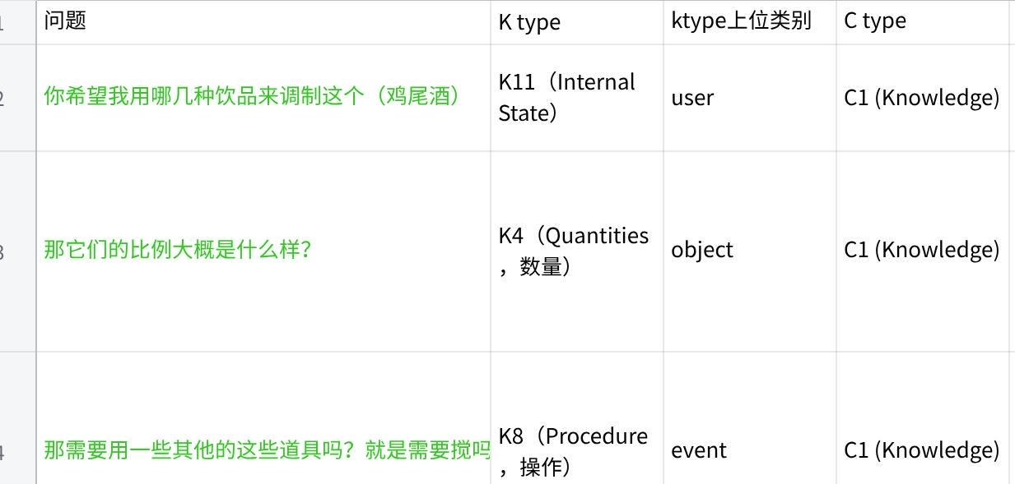
点击图片可查看完整电子表格
GH010045
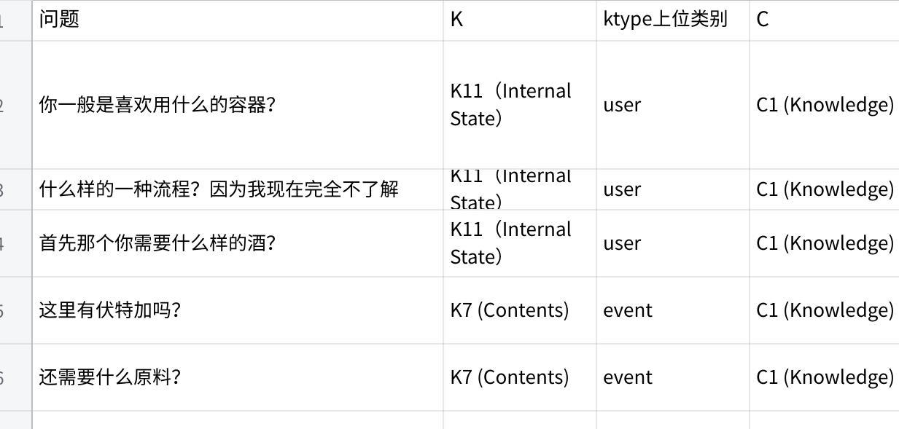
点击图片可查看完整电子表格
GH010047
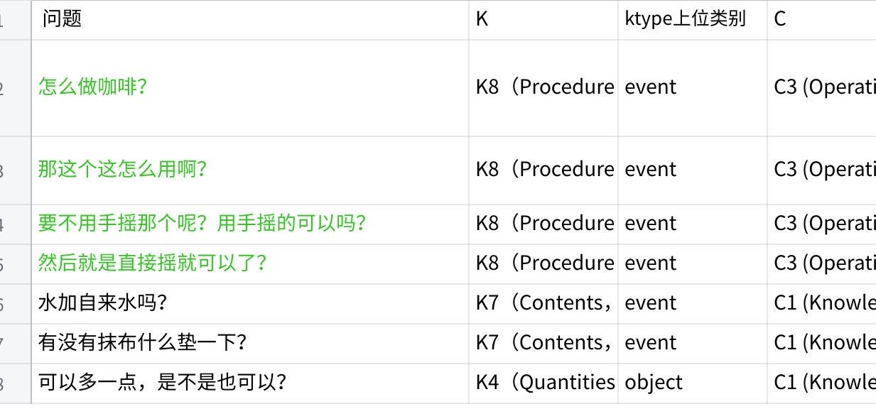
点击图片可查看完整电子表格
GH010049
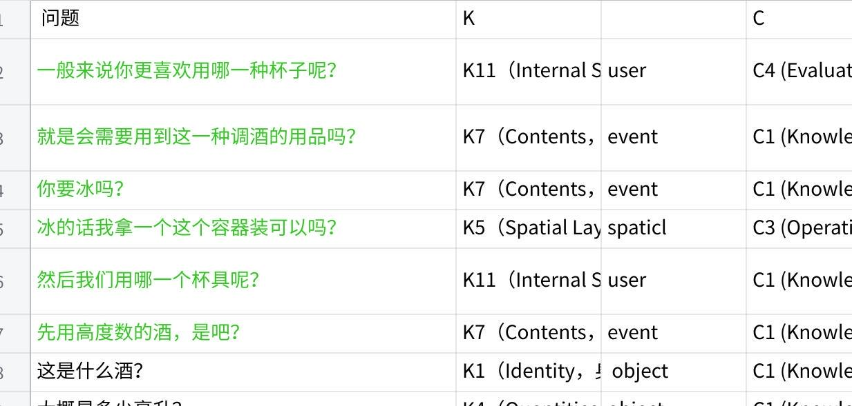
点击图片可查看完整电子表格
GH010051
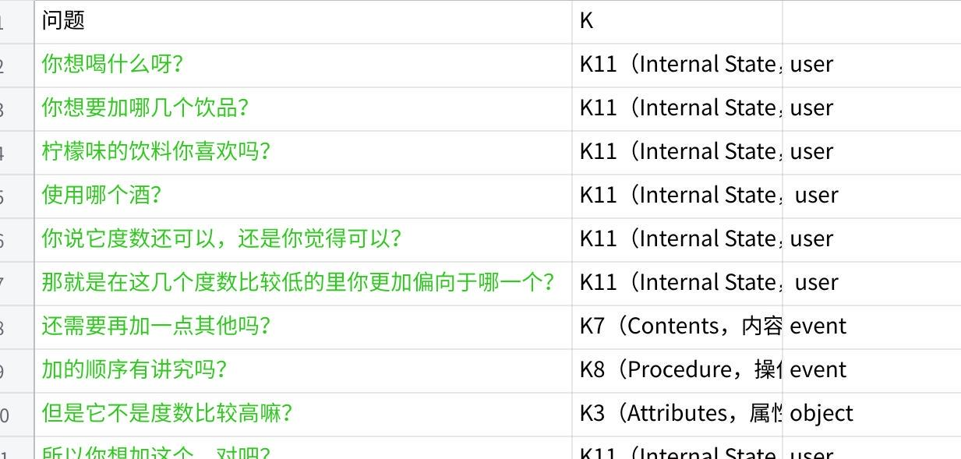
点击图片可查看完整电子表格
GH010053
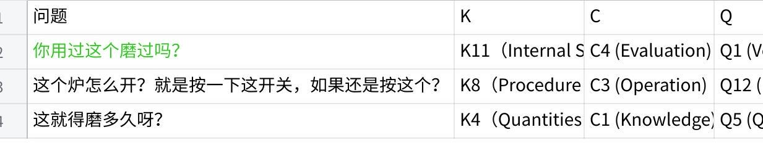
点击图片可查看完整电子表格
GH010055
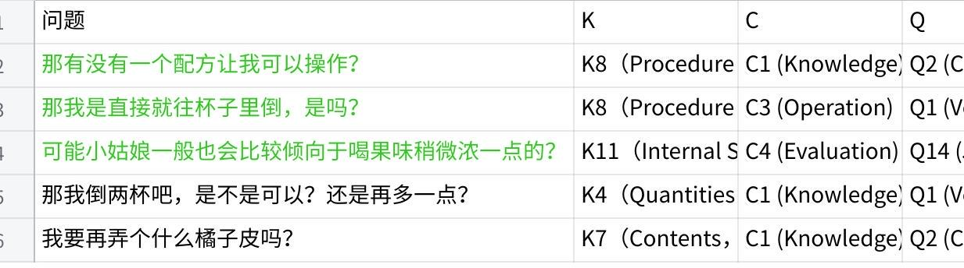
点击图片可查看完整电子表格
GH010057
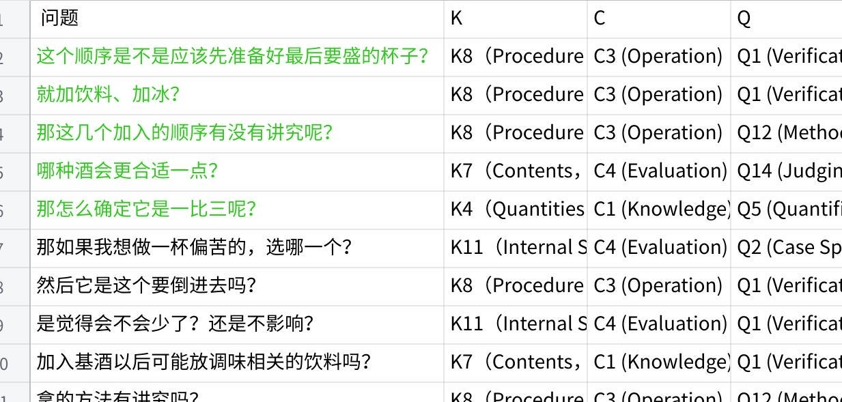
点击图片可查看完整电子表格
GH010059
手机录制
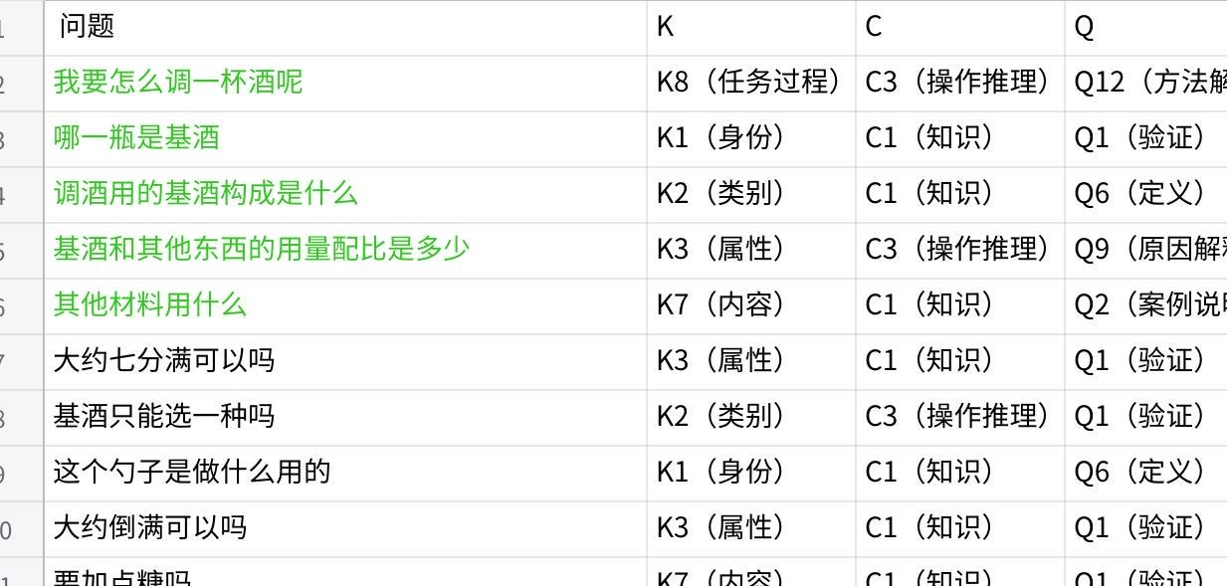
点击图片可查看完整电子表格

GH010061
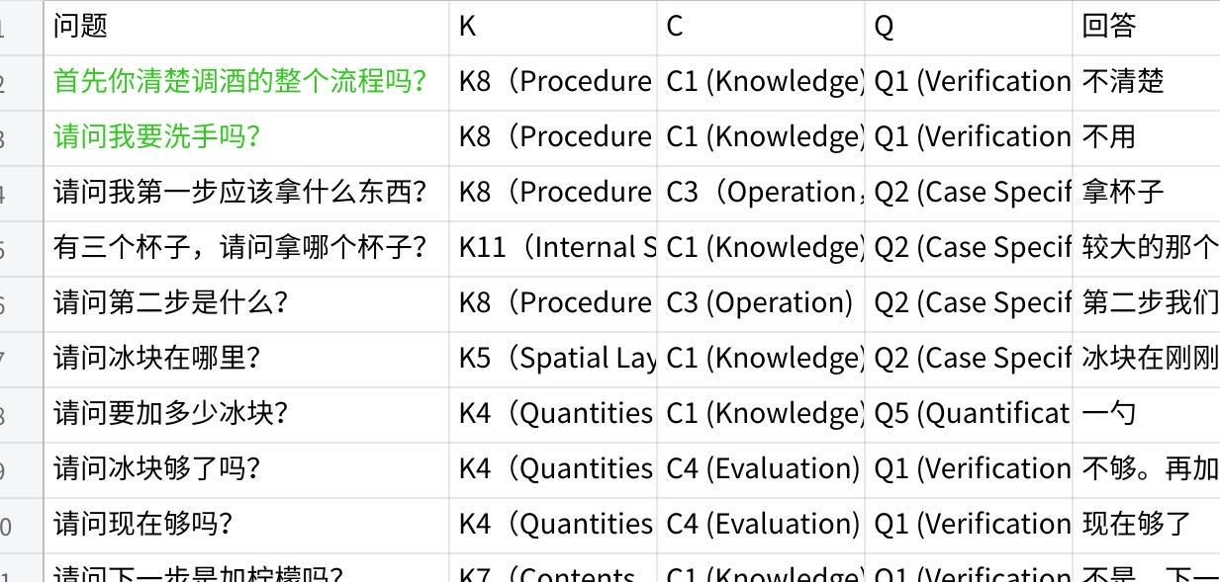
点击图片可查看完整电子表格
GH010063
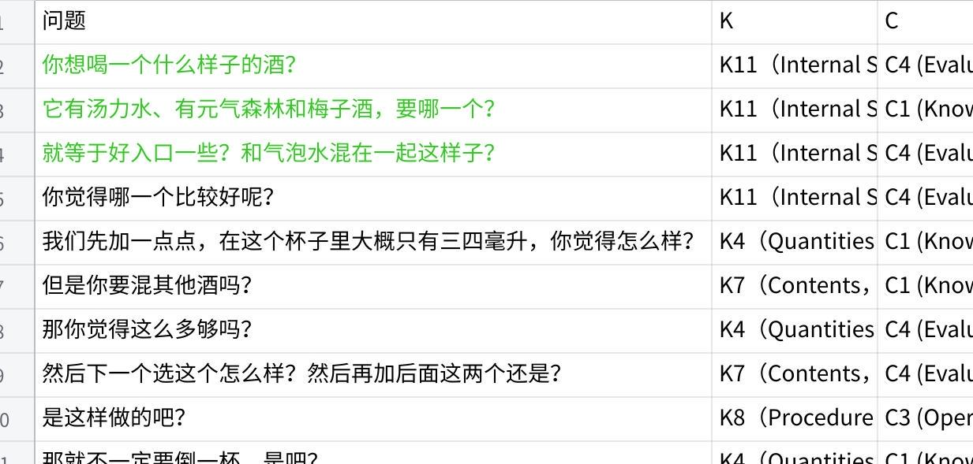
点击图片可查看完整电子表格
GH010065
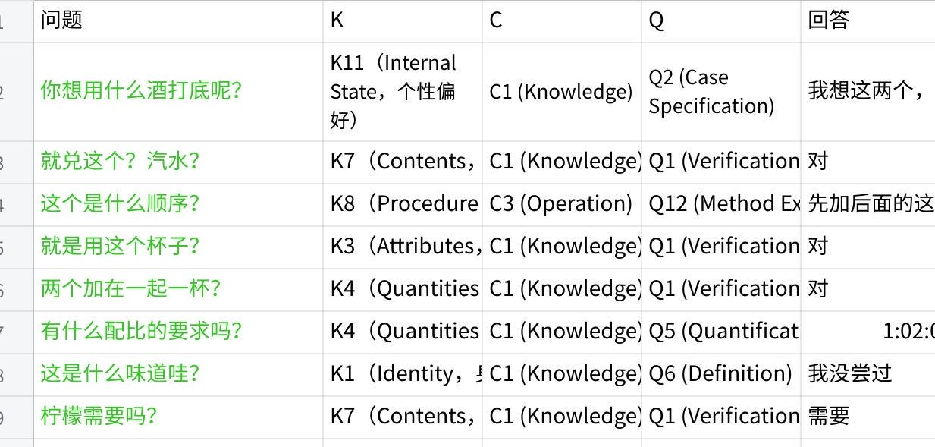
点击图片可查看完整电子表格
GH010068
非标准 教-学 实验对话格式

GH010070
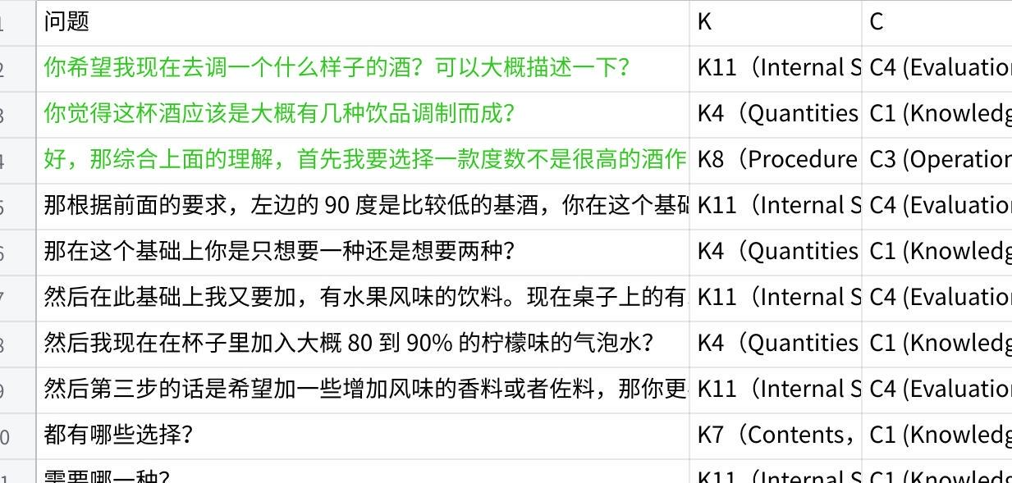
点击图片可查看完整电子表格
GH020047（没有价值）
做咖啡
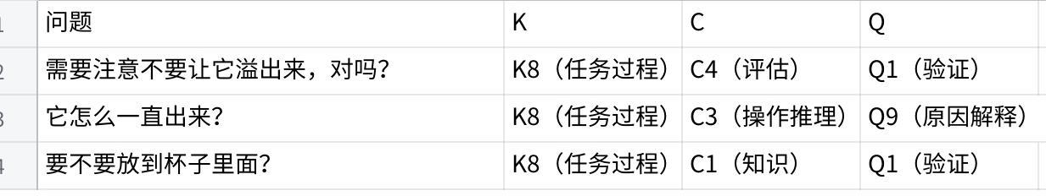
点击图片可查看完整电子表格

GH020068
无用信息

